Jak wygląda budowa hal namiotowych?
Szukasz dodatkowej przestrzeni, która sprawdzi się jako miejsce do przechowywania towaru czy produkcji? Zobacz, jak wygląda <strong>budowa hal namiotowych</strong> i dlaczego warto zastanowić się nad tego typu usługą!

Budowa hal namiotowych krok po kroku
Prowadzenie własnej działalności często wymaga dostosowania się do panujących warunków i szukania jak najbardziej optymalnych rozwiązań. Brakuje Ci miejsca na przechowywanie towaru? Chcesz powiększyć przestrzeń magazynową lub produkcyjną? Z pomocą przychodzi budowa hal namiotowych, czyli usługa ciesząca się dużą popularnością.
Dlaczego warto się zdecydować na budowę hal namiotowych?
Po pierwsze, to świetny sposób na to, aby niedużym kosztem wyposażyć się w dodatkową przestrzeń. Co więcej, hale namiotowe są szybkie i proste w montażu i można je umieścić w dowolnym miejscu. To świetne rozwiązania dla osób prowadzących lokale gastronomiczne, obiekty sportowe, jako zadaszenie imprez masowych czy wreszcie - jako przestrzeń pod magazyn. Warto zaznaczyć, że tego typu rozwiązanie jest tańsze i zdecydowanie bardziej praktyczne w porównaniu do obiektów stałych.

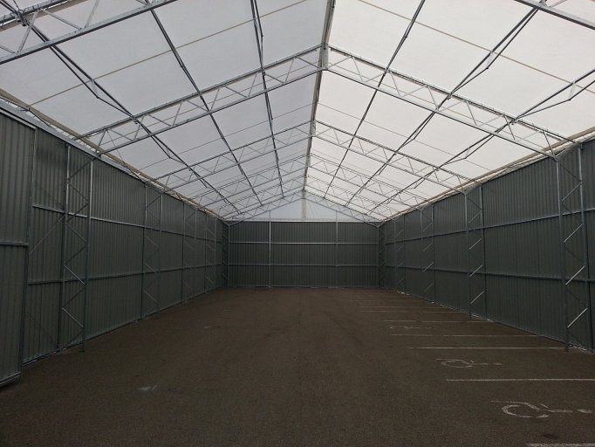
Budowa hal namiotowych zgodnie z najnowszymi trendami
Jeśli zależy Ci na tym, aby hala namiotowa dopasowała się do otoczenia, a także danej okazji, oferujemy realizacje wpisujące się w obowiązujące trendy w budownictwie. Zobacz, jakie realizacje przygotowaliśmy i jakich klientów obsłużyliśmy. Jedno jest pewne, budowa hal namiotowych to usługa, która nieprędko wyjdzie z mody, głównie ze względu na swoją funkcjonalność i atrakcyjną cenę. Sprawdź to!

